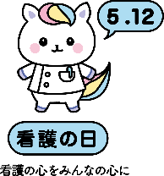
申込締切：2月29日（木）まで
FAX：099-256-8079
鹿児島県看護協会（鹿児島県ナースセンター）行き

「ふれあい看護体験2024」実施申込書

【掲載用】
実施
施設名
郵便番号  住 所  電 話 | 〒 －  （ ）－（ ）－（ ）
募集人数 | 名
実施月日  時 間 | 令和6年 月 日 （ ）  時 分 ～ 時 分 まで
①受付窓口  ②メールアドレス  ※②は必須項目ではありません（メールでの応募受付希望の際はご記入下さい） | (例）①看護部や副看護部長  ②体験者からの申込受付受信可能なメールアドレス  ※メールアドレスは楷書で記入をお願いします
①
※②
【ナースセンター連絡用】
ご担当者名  ご連絡先  ※必ずご記入下さい | 職 位：  ふりがな：  氏 名：  ※担当者の連絡先  （ ）－（ ）－（ ）  ※担当者のメールアドレス(楷書でご記入をお願いします)  （ ）

※ 2回以上実施予定の場合は、この用紙をコピーしてお使い下さい。

